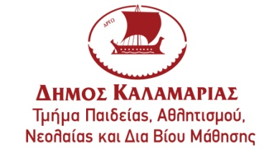 

**ΕΚΔΗΛΩΣΕΙΣ ΚΕΝΤΡΙΚΗΣ ΒΙΒΛΙΟΘΗΚΗΣ ΔΗΜΟΥ ΚΑΛΑΜΑΡΙΑΣ ΦΕΒΡΟΥΑΡΙΟΣ 2020**

**Ο δημιουργικός κόσμος των βιβλιοθηκών!**

**ΧΕΙΡΟΤΕΧΝΙΕΣ – ΚΑΤΑΣΚΕΥΕΣ**

**Πέμπτη 06 Φεβρουαρίου 5.00μ.μ. - 7.00μ.μ.**

**Ντεκουπάζ σε γυάλινη επιφάνεια .**

***Με την Σταυριανή Κωτούλα (Συντηρήτρια έργων τέχνης)***

**Τετάρτη 12 Φεβρουαρίου και Πέμπτη 13 Φεβρουαρίου 6.30μμ - 7.45μμ.**

**Δημιουργίες με μαλλί.**

***Μαθαίνω να πλέκω σκουφάκι με τσιγκελάκι.***

***Με την Γεωργία Σπαθάρα***

**Πέμπτη 20 Φεβρουαρίου 5.00μ.μ. – 7.00μ.μ.**

**Φτιάχνουμε κόσμημα με την τεχνική quilling.**

***Με την Σταυριανή Κωτούλα (Συντηρήτρια έργων τέχνης)***

**Παρασκευή 21 Φεβρουαρίου 10.00π.μ. – 12.00π.μ.**

**Δημιουργίες με σύρμα και χάντρες.**

***Μεταλλικοί σελιδοδείκτες για βιβλία.***

***Με την Μυρσίνη Μπεζουργιάννη (Αργυροχρυσοχόος)***

***Δηλώσεις συμμετοχής στην Κεντρική Βιβλιοθήκη*** - ***τηλ. 2310 423233***Η συμμετοχή στα εργαστήρια είναι **δωρεάν.** Απαραίτητη είναι η προεγγραφή η οποία γίνεται **μόνο** με φυσική παρουσία ή τηλεφωνικά **(όχι με e-mail)** 2310 423-233.  **Έναρξη εγγραφών Δευτέρα 20 Ιανουαρίου . Δηλώνετε ένα εργαστήριο.**

.